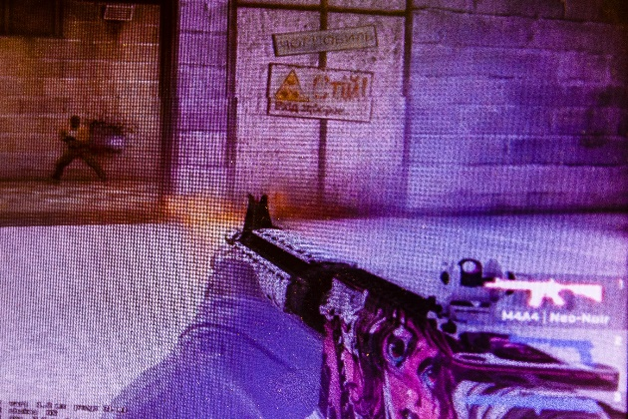
Counterstrike

Ein Schütze im Vordergrund schießt in einer virtuellen Fabrikhalle auf eine ebenfalls bewaffnete Person im Hintergrund. Auf der Waffe ist das Gesicht einer jungen Frau zu sehen, ein „Skin“, der die Waffe unverwechselbar macht. Das Waffenarsenal im Spiel ist realen Waffen und Ausrüstungsgegenständen nachempfunden. Der gerade aktive Spieler hat das weiß dargestellte Gewehr ausgewählt.
Das Spiel war das bislang erfolgreichste „Killerspiel“ und wurde auch mit dem Amoklauf von Erfurt in Verbindung gebracht. Bei diesem Online-Taktik Shooter geht es um Gefechte zwischen Terroristen und einer Antiterroreinheit, bei denen bestimmte Aufträge erfüllt werden müssen.

- Was ist so faszinierend an Computerspielen?
- Welche Erfahrungen hast Du mit Computerspielen? Welche sind heute in? Stimmt es, dass sie Zeitfresser sind?
- Ist es am PC leichter, Menschen zu töten, als im wirklichen Leben?
- Hat die „virtuelle“ Welt im Spiel etwas mit der Wirklichkeit zu tun, wie du sie offline erlebst?
- Gibt es die Altersbeschränkungen auf PC-Spielen zu Recht, wie werden sie begründet?

